Életképek az Idősek Klubjából
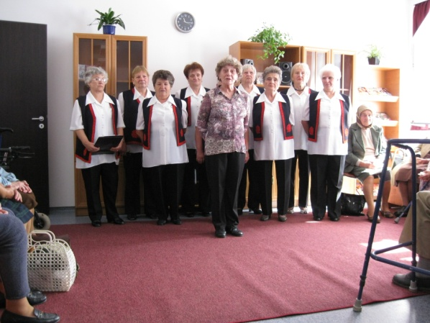
Így kezdődött, egy napsütéses szeptemberi délelőttön, amikor a megújult Nappali intézmény ünnepélyes megnyitóján a Tabi Nyugdíjas Klub műsorával először csalta ki a mosolyt és az emlékezés könnyeit a közönség szeméből. ”Azt hiszem lassan a mi korosztályunk is birtokba veszi majd az idősek klubját, mert ahogy telik velünk az idő mi is egy ilyen szép, kellemes környezetben szeretnénk tölteni a napjainkat…” mondta Böhmné Marika.
Aztán jöttek a „dolgos” hétköznapok. Amikor úgy elröpült egy nap, hogy szinte észre se vették az idejárók. Beszélgetések, élménybeszámolók a közösség alakulásának nélkülözhetetlen mozzanatai.
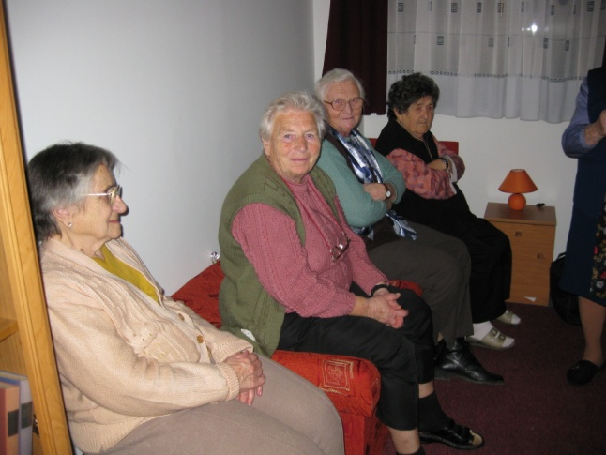

Nem az a fontos az ember hány éves… 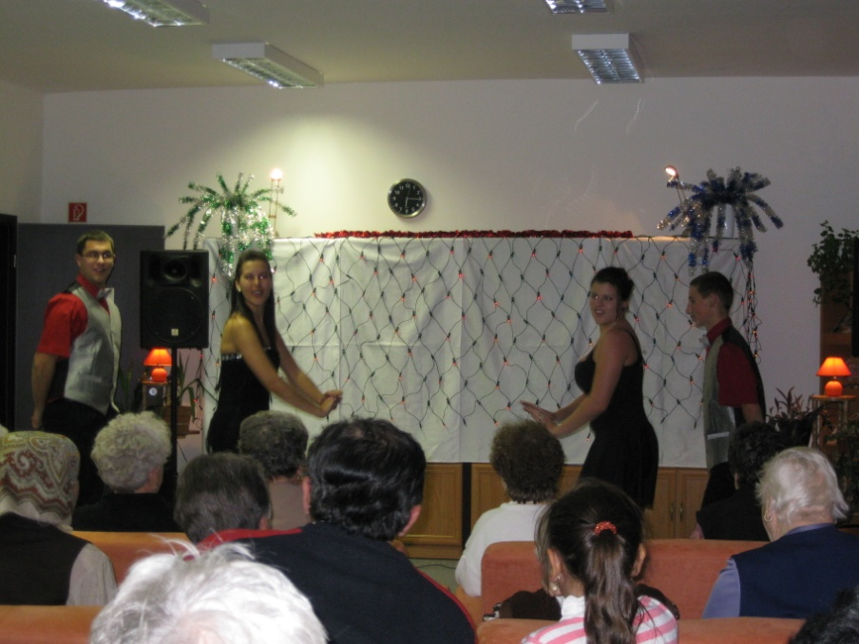
…csak az a fontos… csendült fel a népszerű dallam november derekán. Rögtönzött házi színház. Szerény díszlet, a miklósi fiatalok Schneidler Tünde, Csík Alexandra, Csicsa Dániel és Katalin Ákos derűs, könnyed, vidám operett sláger összeállítása. Egy óra nosztalgia, önfeledt időutazás.
A hétköznapok részévé vált a megfáradt test karbantartásáért az átmozgató torna, a vérnyomásmérés. Többször nyílt lehetőség az ingyenes számítógépes talpvizsgálat igénybevételére.
Horváth Tamás plébános Úr, Szigethy Szilárd lelkész Úr és Csákai László lelkész Úr lelki gyakorlatai, biblia órái támogató, erősítő ajándékok az ünnep- és hétköznapokra egyaránt. A „péntek 10.00” nálunk felekezetek közötti együttműködés, a hitben élő emberek ökomenikus részvételével.
A népi hagyományok megőrzésének, ápolásának hete alkalmából vendégeinkkel együtt megkapóan szép dalcsokrot és mesét hallgattunk Trencsák Hajnalkától és Szigethy Annamáriatól. Az összejövetel vidám anekdótázással és közös énekléssel ért véget.
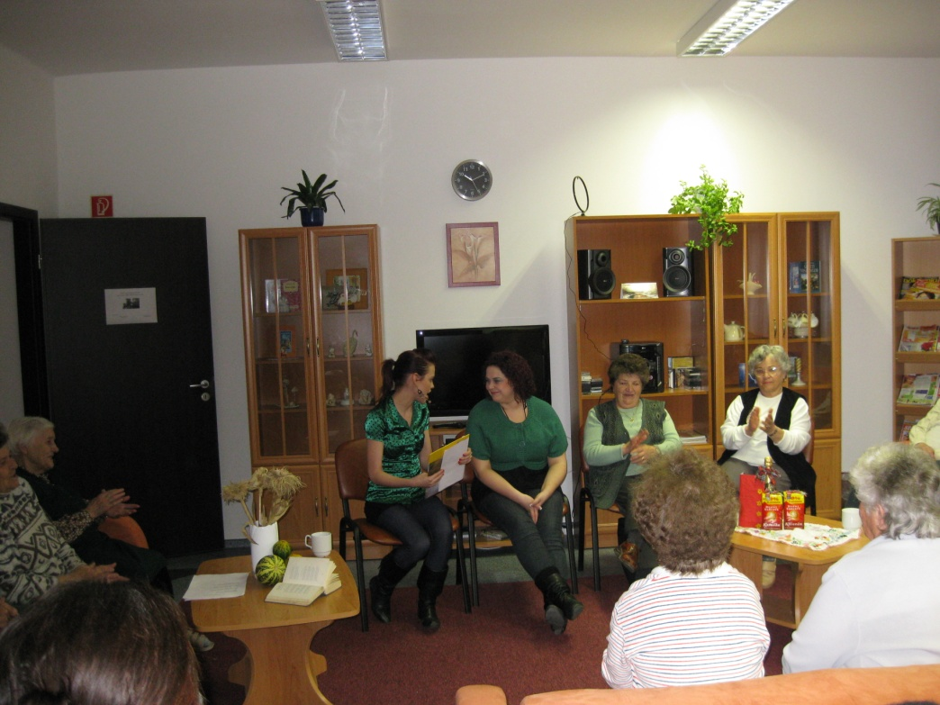
Nálunk járt a Mikulás. és itt hagyta ajándékait a Római Katolikus Általános Iskola első osztályosainak. Már jó előre feldíszítettük a termet…
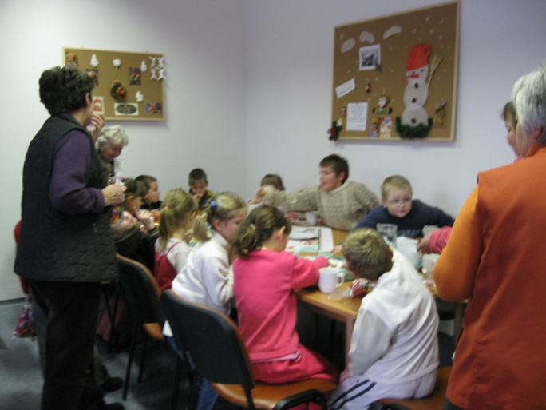
Eljöttek Luca napján az ovisok is 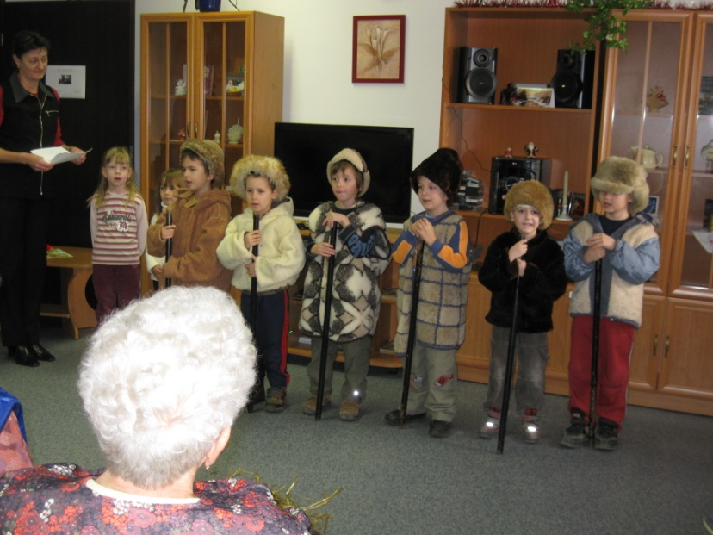

Advent békéjét hozták el hozzánk az iskolások 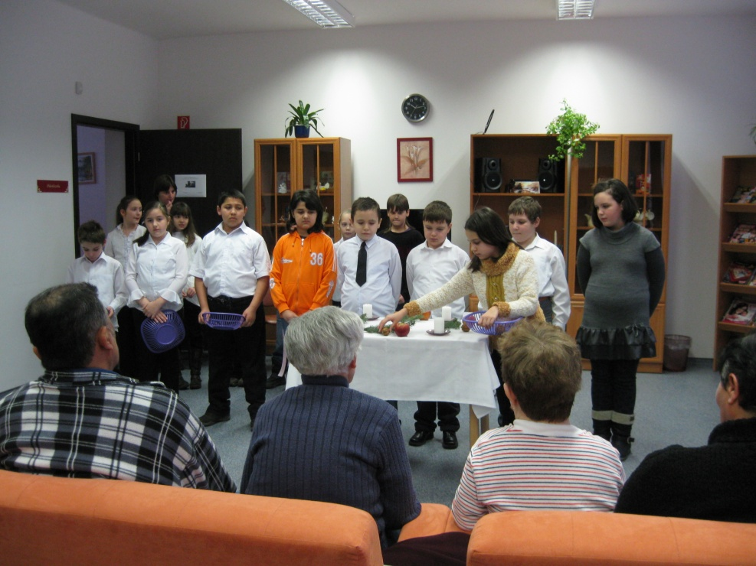
Az intézmény munkatársai és a szolgáltatást igénybe vevő klubtagjaink valamennyien bizalommal tekintünk az előttünk álló évre. Reméljük, hogy többen meglátják a testi-, lelki-, szociális segítség igénybevételének lehetőségét és kedvet kapnak ahhoz, hogy velünk töltsék hétköznapjaikat, készülődjenek ünnepeinkre. Elhúzódni egy csöndes zugba olvasgatni, kézimunkázni. Kedvenc TV műsort nézni, beszélgetni, bevonódni a közös programokba. Élményekkel feltöltődni, meghallgatásra találni.
Persze nem szeretnénk adósai maradni a Tabi Nyugdíjas Klubnak és a Mozgáskorlátozottak Tabi Csoportjának sem, akik szeretettel hívtak és láttak vendégül bennünket több alkalommal is. Már készülünk!
Valamennyi klubtagunk és munkatársam Csíkné Schneidler Dóra szociális gondozó nevében minden kedves olvasónak jó egészséget, békés, szerencsés új évet kívánok sok feledhetetlen, örömteli élménnyel!

Oláhné Szegedi Ágnes
klubvezető

